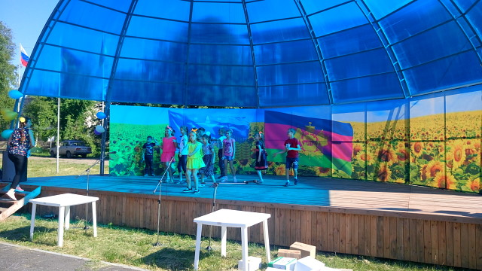
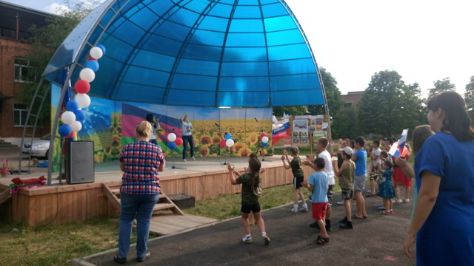
12 июня на летней концертной сцене прошел праздник, посвященный Дню России. Для жителей поселения прозвучали замечательные песни о стране в исполнении вокального коллектива "Капельки", ребята рассказали стихи о родине, родной природе. В конце праздника все были приглашены на флешмоб «Моя страна»

